Υπερηχοτομογράφος Mindray DP-10Vet

DP-10Vet Portable B/W System
Digital Ultrasonic Diagnostic Imaging System

Εξαιρετική εργονομία με πρωτοποριακό κι έξυπνο σχεδιασμό
Το μοντέλο του υπερηχοτομογράφου MINDRAY DP-10VΕΤ (Version 2.0), διαθέσιμο στην Κτηνιατρική αγορά από την 1/2/2013, έχει σχεδιαστεί μετά από προσεκτική μελέτη των διαρκώς μεταβαλλόμενων αναγκών της κλινικής πρακτικής. Πολύ όμορφο, με πρωτοποριακά έξυπνο σχεδιασμό, φορητό και εύκολο στη λειτουργία του και με εκπληκτική τιμή, αποτελεί αναμφίβολα πια το ιδανικό ασπρόμαυρο (B/W) σύστημα για να μπει κάποιος στον κόσμο της υπερηχοτομογραφίας.

Ευελιξία σε κάθε σας βήμα
- Οθόνη LED, 12.1 ιντσών, πολύ υψηλής ανάλυσης, με δυνατότητα κλίσης μέχρι 30^{ο} για πιο καθαρή θέαση

- Ανθεκτικό, φιλικό προς το χρήστη πληκτρολόγιο, με επανασχεδιασμένα, λειτουργικά πλήκτρα από σιλικόνη, τα οποία διαθέτουν οπίσθιο φωτισμό

- Πτυσσόμενος πίνακας ελέγχου (fold-up control panel)
- Λεπτός σχεδιασμός (Slim system) για μέγιστη φορητότητα

Επιταχύνετε τη ροή εργασίας σας
Ο υπερηχοτομογράφος MINDRAY DP-10Vet θέτει στη διάθεσή σας ένα συνοπτικό αλλά πλούσιο ως προς τα γραφικά, περιβάλλον εργασίας, με πολλά λειτουργικά πλήκτρα, με σκοπό να βοηθά το χρήστη στο να εργάζεται γρήγορα κι έξυπνα σε ένα είναι οργανωμένο κι απολύτως ελεγχόμενο περιβάλλον όσον αφορά την παρεχόμενη εικόνα.
Ο χρήστης παραμένει συγκεντρωμένος στην εργασία του, έχοντας να ελέγξει ελάχιστα πράγματα χωρίς να αποσπάται απ' το πως θα αξιοποιήσει πλήρως τις διαγνωστικές δυνατότητες του συστήματος, δουλεύοντας τελικά εξυπνότερα, γρηγορότερα και πολύ πιο αποτελεσματικά.

Επιταχύνετε τη ροή εργασίας σας, εκμεταλλευόμενοι σειρά από διευκολύνσεις όπως:
- Πολύ γρήγορη εκκίνηση, εντός μόλις 20 δευτερολέπτων
- Λευκά πλήκτρα, η λειτουργία των οποίων ορίζεται από το χρήστη (βλ. παρακάτω)
- Εικόνες (images) ή σάρωση (cines) σώζονται κατά την επιθυμία του χρήστη είτε στον ενσωματωμένο σκληρό δίσκο της μονάδας είτε σε μνήμη USB, πατώντας απλά ένα πλήκτρο

Μπορείτε να επιλέξετε ανάμεσα σ' ένα ευρύ φάσμα κεφαλών (διατίθενται οκτώ συνολικά), κάποιες από τις οποίες διαθέτουν ακόμα και έξι (6) συχνότητες λειτουργίας.

Διατίθενται όλα τα είδη των κεφαλών: κεφαλές linear, endorectal, convex και micro-convex, όλες με επιφάνεια καλυπτόμενη από επιστρώσεις υλικού που την προστατεύουν από χτυπήματα και πτώσεις (anti-decay surface) και μακρύτερο από ότι συνήθως καλώδιο, κεφαλές πολύ χρήσιμες για εξετάσεις σε κατοικίδια.

ISO9001/ISO13485 Certified Ο νέος υπερηχοτομογράφος MINDRAY DP-10Vet είναι πιστοποιημένος με το διεθνές πιστοποιητικό ποιότητας ISO 9001.

Τεχνικά χαρακτηριστικά:

Καθαρό βάρος: 5.5 κιλά

Διαστάσεις: Π x B x Υ: 35.4 x 29.0 x 16.1 εκατοστά

Οθόνη: LED, 12.1 ιντσών, Υψηλής ανάλυσης (High-Resolution) 1024 x 768

Γλώσσες του menu λειτουργίας: Δύο (2): Αγγλικά και Κινέζικα

Ενέργεια: Το σύστημα λειτουργεί είτε με ρεύμα δικτύου πόλης 220-240V / 50-60Hz είτε με επαναφορτιζόμενη μπαταρία ιόντων λιθίου (πρέπει να το ζητήσετε με την παραγγελία)

Τρόποι λειτουργίας και επεξεργασίας εικόνας

Ευρυζωνική, πολλαπλών συχνοτήτων απεικόνιση: B, B/B, 4B, B/M, M

Προγράμματα επεξεργασίας της εικόνας:

- Multi-Frequency probes (Κεφαλές πολλαπλής συχνότητας) που εξασφαλίζουν άριστες εικόνες 2D σε όλες τις λειτουργίες (B, B/B, 4B, B/M, M)

- Image Zooming: Δυνατότητα πραγματοποίησης μεγέθυνσης (zoom) σε διάφορα σημεία της λαμβανόμενης εικόνας, λόγω της καλής ανάλυσης του μηχανήματος.

Περιβάλλον εργασίας του χρήστη, στον υπερηχοτομογράφο DP-10 VET:

- Αλφαριθμητικό πληκτρολόγιο QWERTY με οπίσθιο φωτισμό των πλήκτρων

- Ιχνοσφαίρα (trackball), παραλλαγή του συνηθισμένου ποντικιού. Με την περιστροφή της, ο χρήστης μετακινεί το δείκτη στην οθόνη όπως ακριβώς και με το ποντίκι.
Το trackball του DP-10Vet είναι μαλακό, σαφές, απαιτεί μικρή προσπάθεια για τη μετακίνηση και την περιστροφή του. Τα κουμπιά του εκτελούν: απλό κλικ, δεξί κλικ, διπλό κλικ και παρατεταμένο κλικ (σύρσιμο) ενώ έχει και δυνατότητα προεπιλογής των λειτουργιών που εκτελεί.

- 8_Segment TGC (Time Gain Compensator): Πρόκειται για τεχνικό χαρακτηριστικό που συναντάμε σε υπερηχοτογράφους ανώτερης κατηγορίας, πολύ πιο ακριβούς από τον DP-20Vet και που η MINDRAY αποφάσισε να τοποθετήσει σε όλα τα τύπου laptop μοντέλα της νεώτατης σειράς DP (DP-50Vet, DP-20Vet και DP-10Vet). Τα μοντέλα αυτά διαθέτουν TGC (εξισορροπιστής χρονικής ενίσχυσης, 8-τμημάτων), ο οποίος χρησιμοποιείται για το λόγο ότι το ακουστικό σήμα εξασθενεί σε σχέση με το βάθος. Αυτό έχει ως αποτέλεσμα ένας ισχυρός στόχος σε μεγαλύτερο βάθος, να προκαλεί μικρότερη αντήχηση από ένα λιγότερο ανακλαστικό που βρίσκεται σε μικρότερο βάθος, με αποτέλεσμα ο χρήστης να λαμβάνει λανθασμένα αποτελέσματα. Με το σύστημα TGC, ενισχύονται ουσιαστικά τα ασθενέστερα σήματα.

- Λευκά πλήκτρα, η λειτουργία των οποίων θα καθοριστεί από το χρήστη (User Defined Blank keys): Πρόκειται ουσιαστικά για τη δυνατότητα δημιουργίας πλήκτρων σύντομης εκτέλεσης κάποιων από τις καθορισμένες λειτουργίες του υπερηχοτομογράφου, τις οποίες ο χρήστης μεταχειρίζεται συχνά. O χρήστης μπορεί και ορίζει εξατομικευμένες εργασίες. Επιπλέον, του δίνεται η δυνατότητα δημιουργίας προεπιλεγμένων λειτουργιών (shortcut) με σκοπό την άμεση πρόσβαση στα menu λειτουργίας του όπως και σε άμεση προσαρμογή διαφόρων ενεργών παραμέτρων.

- Πλήκτρα με οπίσθιο φωτισμό και δυνατότητα καθορισμού της έντασης του ήχου (Key Backlight Brightness & Volume presettable)

Εφαρμογές: Εξετάσεις μαλακών μορίων (κοιλιά), θώρακα, καρδιάς, τενόντων, μικρών τμημάτων (small parts), οφθαλμολογικές, εξετάσεις του αναπαραγωγικού συστήματος σε ζώα όπως σκύλος, γάτα, ιπποειδή, βοοειδή, αιγοπρόβατα, κλπ.

Έξυπνη ροή εργασίας / Μέσα αποθήκευσης / επανάκλησης και λειτουργίες αναπαραγωγής εικόνων:

- Αποθήκευση και ταξινόμηση εικόνων και δεδομένων σε σκληρό δίσκο ή σε μνήμη USB αλλά
και προσωρινή αποθήκευσή τους σε κινηματογραφική μνήμη (cine memory)

- iStation™ Έξυπνο σύστημα διαχείρισης δεδομένων των ασθενών. Ο υπερηχοτομογράφος
MINDRAY DP-10 Vet διαθέτει το λογισμικό “ iStation™ ” ένα έξυπνο σύστημα διαχείρισης
δεδομένων των ασθενών, το οποίο έχει:

- Ενσωματωμένη μηχανή αναζήτησης στα δεδομένα των ασθενών
- Λεπτομερή πληροφόρηση κι ενημέρωση, σχετικά με εξετάσεις των ασθενών
- Έξυπνη αποθήκευση κι επανάκληση δεδομένων των ασθενών
- Δυνατότητα αποστολής δεδομένων / εικόνων από εξετάσεις των ασθενών
- Δυνατότητα διαγραφής δεδομένων / εικόνων από εξετάσεις των ασθενών

- Δύο (2) θύρες USB
- Εικόνες μονού καρέ (Single-frame images) σε μορφές (formats): BMP, JPG, DCM, FRM
- Εικόνες πολλαπλού καρέ (Multi-frame images) σε μορφές (formats): DCM, CIN
- iVision: Demo player
- Cine review: Auto, Manual (auto review segment can be set)
- Χωρητικότητα μνήμης Cine: (Μέγιστη)
- B mode: 128 εικόνες (frames)
- M mode: 12.4 s

Βασικός εξοπλισμός (Standard Configuration):

- Μονάδα παραγωγής υπερήχων, με ενσωματωμένη οθόνη LED, 12.1 ιντσών, υψηλής ανάλυσης (High-Resolution) 1024 x 768
- Απεικόνιση σε λειτουργίες (Imaging modes): B/2B/4B/M/B+M
- Cineloop 128 εικόνων (frames)
- 8-segment TGC (εξισορροπιστής χρονικής ενίσχυσης, 8-τμημάτων)
- Μία υποδοχή σύνδεσης ηχοβόλου κεφαλής
- Πίνακας Ελέγχου (Control Panel)
- Λαβή
- Δείκτες: Ισχύος (Power) / Αναμονής (Standby) / χωρητικότητας σκληρού δίσκου (HDD status)
- iStation™ Έξυπνο σύστημα διαχείρισης δεδομένων των ασθενών
- I/O interfaces
- Δύο θύρες USB
- Μία έξοδος VGA
- Μία έξοδος Video
- Μία έξοδος S-Video
- Λογισμικά πακέτα μετρήσεων κι υπολογισμών (Measurement & Calculation software packages)

Προαιρετικός εξοπλισμός (Optionals):

- Υποδοχή σύνδεσης δεύτερης ηχοβόλου κεφαλής
- DICOM 3.0: Λογισμικό αποθήκευσης, αρχειοθέτησης, αποστολής κι εκτύπωσης ψηφιακών εικόνων, σε ειδικό περιβάλλον. Αυτόματη καταχώρηση σε βάση δεδομένων των ασθενών. Δυνατότητα άμεσης σύνδεσης στο Internet ή Intranet με εξειδικευμένο λογισμικό για μορφοποίηση κι αποστολή εικόνων μέσω αυτών. Άμεση σύνδεση μέσω δικτύου σε οποιοδήποτε PC ή δίκτυο PC με δυνατότητα DICOM 3.0. με σκοπό την αρχειοθέτηση ασθενών και την αποστολή δεδομένων.
Διατίθενται δύο (2) άδειες: DICOM 3.0 Basic και DICOM 3.0 Worklist
- Ποδοχειριστήριο
- Trolley μεταφοράς
- Θήκη (τσάντα) μεταφοράς, προστασίας κι αποθήκευσής του
- Ειδικό κάλυμμα πληκτρολογίου για προστασία από τη σκόνη
- Βελόνες βιοψίας με τους οδηγούς τους
- Μεγάλη γκάμα ηχοβόλων κεφαλών

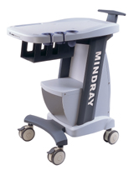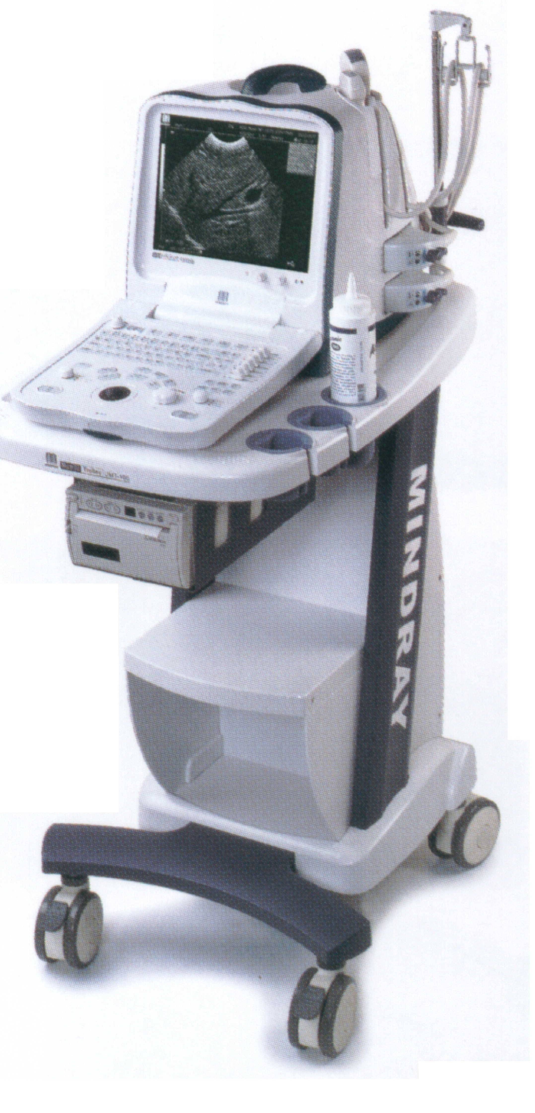 | 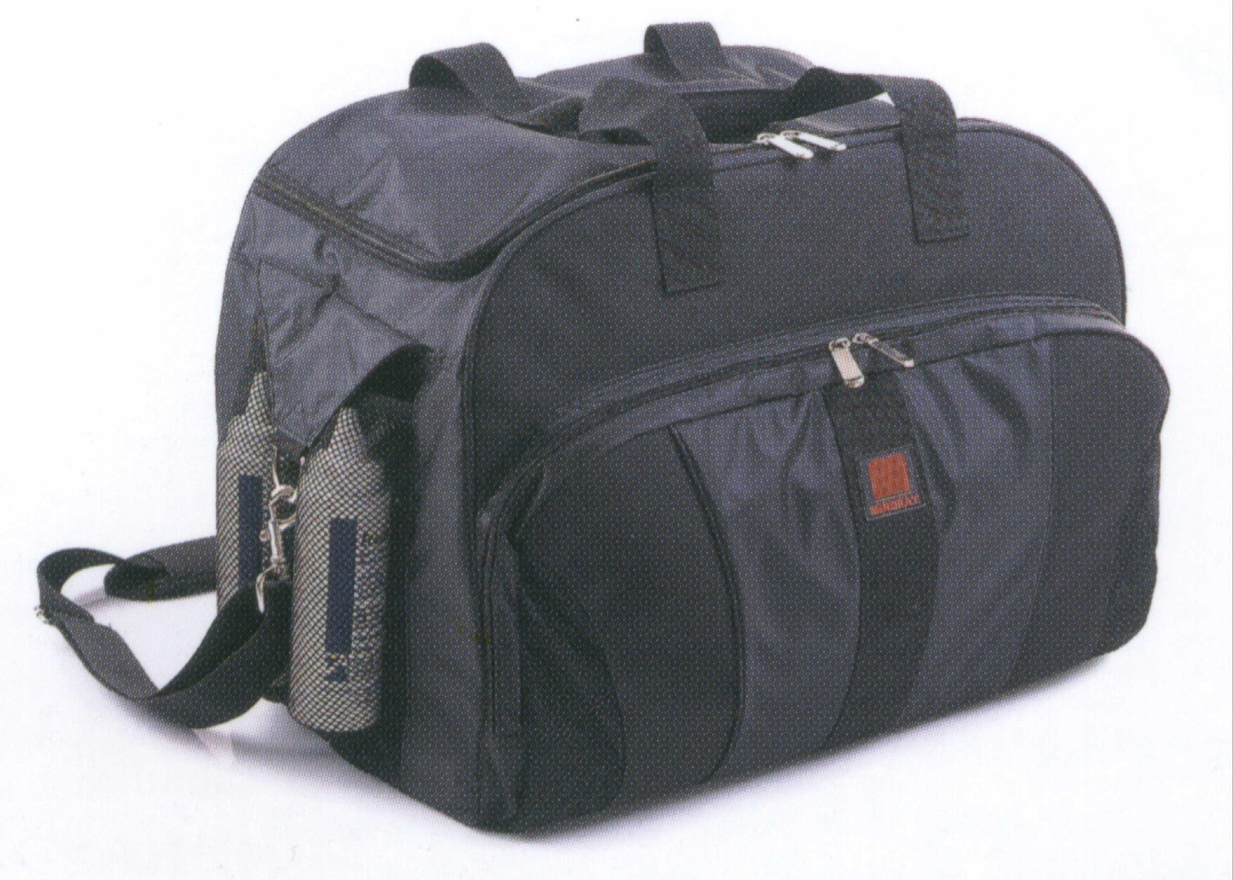 | 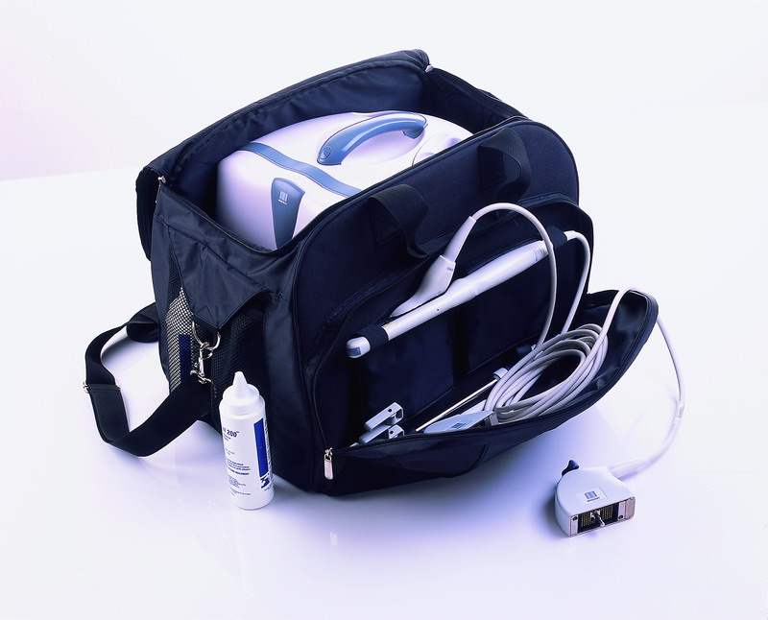
Trolley για τον υπερηχοτομογράφο  MINDRAY DP-10Vet  (εικονίζεται ο DP-6900Vet) | Θήκη (τσάντα) μεταφοράς, προστασίας και αποθήκευσης του υπερηχοτομογράφου

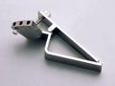 | 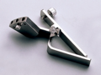 | 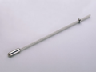
Βελόνα βιοψίας  Needle-guided brackets_1 | Βελόνα βιοψίας  Needle-guided brackets_2 | Βελόνα βιοψίας  Needle-guided brackets_3

Δυνατότητα ενσωμάτωσης επαναφορτιζόμενης μπαταρίας ιόντων λιθίου:
Υπάρχει δυνατότητα εξοπλισμού του νέου υπερηχοτομογράφου DP-10VET Version 2.0 με επαναφορτιζόμενη μπαταρία ιόντων λιθίου. Αν ο χρήστης επιθυμεί ο υπερηχοτομογράφος του να είναι εξοπλισμένος με μπαταρία ιόντων λιθίου, αυτό πρέπει να γίνει κατά την παραγγελία της μονάδας. Δεν είναι δυνατόν η μπαταρία να προστεθεί εκ των υστέρων.

Mαζί με την κύρια μονάδα του υπερηχοτομογράφου προσφέρεται η ηχοβόλος κεφαλή micro-convex για χρήση σε μικρά ζώα – ζώα συντροφιάς 65C15EAV ( Abdomen, thorac and cardiac of small animals), με συχνότητες από 5.0 ως 8.5 MHz , και καλώδιο μήκους 3 μέτρων

Επιπλέον ηχοβόλος κεφαλή Linear, για χρήση σε ζώα συντροφιάς:
Διατίθενται τέσσερις (45) κεφαλές γραμμικής σάρωσης τύπου Linear, μία για χρήση σε ζώα συντροφιάς και δύο endorectal, για χρήση σε μεγαλύτερα ζώα. Όλες, εικονίζονται παρακάτω. Οι χρήσεις τους φαίνονται στο σχετικό πίνακα.

Κεφαλή / κωδικός | Εικόνα | Συχνότητες | πεδίο σάρωσης | εφαρμογές
Linear  probe 75L38EA |  | 5.0/7.5/8.5/10.0 ΜΗz  Doppler frequency:  5.0/5.7 ΜΗz  Harmonic frequency:  H8.0/H10.0 | 38 mm | Small parts, small animal’s abdomen, eyeball  Big animal’s tendon
Linear  probe 75L53EA |  | 5-10 MHz  L53mm broadband Linear array | 29.6 mm | Small animals abdomen, small organs and eyeball  Tendon of big animals
Linear endorectal probe  50L60EAV | 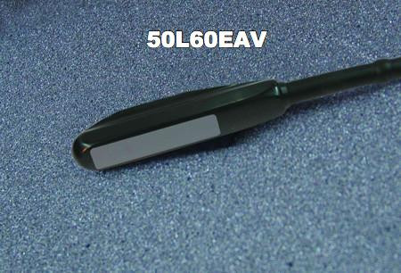 | 4.0/5.0/6.0/7.0 ΜΗz  Doppler frequency:  3.5/4.0 ΜΗz  Harmonic frequency:  H6.0/H7.0 | 60 mm | Big animal’s reproductive system and tendon
Linear endorectal probe  75L50EAV | 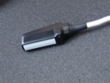 | 5.0/7.5/8.5/10.0 ΜΗz  Doppler frequency:  5.0/5.7 ΜΗz  Harmonic frequency:  H8.0/H10.0 | 50 mm | Big animal’s reproductive system and tendon

